Задания для родителей на тему: «Моя РОДИНА»

Физкультминутка «Моя Россия».

Координация речи с движением.

Поезжай за моря-океаны, Дети «едут».
Надо всею Землей пролети: Дети «летят».
Есть на свете различные страны, Разводят руки в стороны.
Но такой, как у нас, не найти. Отрицательно качают головой.
Глубоки наши светлые воды, Дети приседают.
Широка и привольна земля, Дети встают. Руки в стороны.
И гремят, не смолкая, заводы, «Стучат» руками перед собой.
И шумят, расцветая поля… Плавные взмахи руками, разведенными в стороны.

Пальчиковая гимнастика «Небо синее в России».
Развитие мелкой моторики, закрепление знаний детей о богатствах родной страны.

Небо синее в России, Реки синие в России. Васильки и незабудки
Не растут нигде красивей.
Дети загибают по одному пальчику на обеих руках.

Есть и клены, и дубы, Пальцы на обеих руках изображают «ветки» -
сходятся и расходятся.
А какие есть грибы! «Гриб» - кулачок одной руки прикрывается сверху изогнутой ладонью второй (шляпка гриба).
А еще пекут в печи Дети хлопают: то одна рука сверху, то другая.

Вот такие калачи! Дети втягивают руку и показывают большой палец.

ЧАСТИ РЕЧИ

Существительные
Лексическая тема: «Моя Родина – Россия!».

страна, Россия, Родина, столица, Москва, символы, флаг, герб, гимн; президент; природа; природные богатства (лес, поле, река, озеро, море); творчество, промысел, роспись, народы, костюм;

Глаголы строиться, хорошеет, ширится, расцветает; расписывать, украшать;

Прилагательные российский; народный; большой; могущественный; мирный; дружный; сильный; бескрайние; спокойный, бурный; соленый, пресный (не соленый)

Наречия мирно, дружно, широко, спокойно, быстро.

Дыхательная гимнастика. Природные богатства России Какое море большое

И.п.: о.с. 1 — вдох, руки в стороны, вверх, подняться на носки; 2 — руки вниз, опуститься на стопу, на выдохе произносить: «А-а-а-х!». Повторить 3—4 раза.

Шум моря.

И.п.: о.с. 1 — вдох; 2 — на длительном выдохе произносить: «Ш-ш-ш!». Повторить 3—4 раза.

Шум леса

И.п.: о.с. 1 — вдох; 2 — на выдохе произносить: «С-с-с!»; 3 — вдох; 4 — на выдохе произносить:
«Ш-ш-ш!»; 5 — вдох; 6 — на выдохе произносить: «Щ-щ-щ!». Повторить 2 раза.

Вдыхаем запах леса

И.п.: о.с. 1 — руки поднять вверх (вдох); 2 — руки опустить вниз (выдох). Повторить 2—3 раза.

Художественный материал

Лучше нет родного края

Жура-жура-журавель! Облетал он сто земель.
Облетал, обходил, Крылья, ноги натрудил.

Мы спросили журавля:
- Где же лучшая земля? –
Отвечал он, пролетая:
- Лучше нет родного края!

(П. Воронько)

Мимическая гимнастика.

Наша страна.
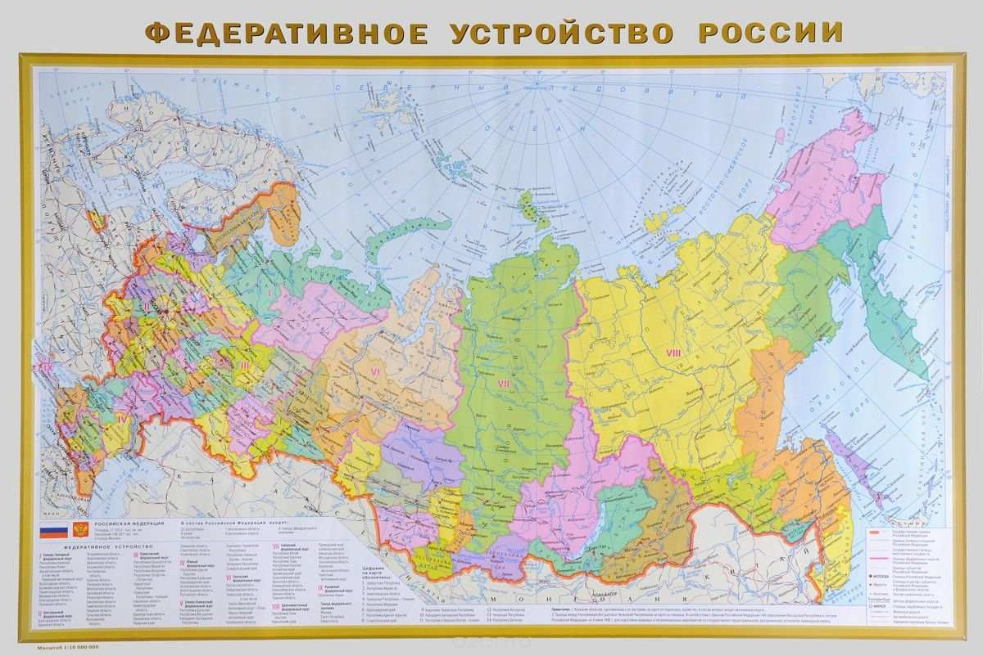

Дети рассматривают карту России, фотографии океанов, морей, рек, озер, гор, равнин, полей и т.д.

Показать: удивление (какая большая страна; как много морей, океанов, гор, полей, лесов и т.д.); гордость (моя страна большая, могущественная, сильная); любовь (я люблю свой родной край, свой дом, свою семью).

Конспект занятия в средней группе.
Тема: «Моя Родина»
Задачи:

Образовательная:
  - Закрепить знания детей о нашей стране, о нашем городе, о семье.
  - Закрепить умение узнавать и называть государственные символы страны.
  - Закрепить умение узнавать достопримечательности родного города, называть разные виды транспорта.
  - Закрепить умение называть членов своей семьи.
  - Упражнять в умении понимать возрастные различия.
  - Упражнять в умении называть домашний адрес.

- Развивающая:
- Обогащать и активизировать словарь детей по теме занятия.
- Развивать мышление и внимание.
- Расширять представления об окружающем мире.

-Воспитательная:
- Воспитание чувства патриотизма.
- Воспитывать доброту, умение действовать сообща.
- Воспитывать умение слушать внимательно воспитателя.

Ход занятия.
Собрались все дети в круг, Я твой друг и ты мой друг. Крепко за руки возьмемся И друг другу улыбнемся!
Мама: Я улыбнусь вам, а вы улыбнетесь друг другу, чтобы у нас было хорошее настроение весь день. (Здороваются и присаживаются на стульчики).

Звучит куплет песни «Родина моя».
Мама: - Ребята, вы прослушали отрывок из песни «Родина моя». Кто скажет, о чём эта песня?
Ребенок: О нашей Родине.
Мама: Правильно, эта песня о родном уголочке, о родной стороне, о Родине. Родина – место, где мы родились; страна, в которой мы живем. Родина у каждого человека одна. И вот сегодня я хочу вам предложить отправиться в небольшое путешествие по нашей Родине.
Мама: Ребята, а на чем можно путешествовать?
Ребенок: На самолете, автобусе и т.д.
Мама: Я предлагаю вам путешествие на самолете. Руки в стороны — в полёт
Отправляем самолёт, Правое крыло вперёд, Левое крыло вперёд. Полетел наш самолёт.

Первая станция «Наша страна»

Мама: Это карта России. стихотворение «Наш дом» На карте мира не найдешь
Тот дом, в котором ты живешь. И даже улицы родной
Ты не найдешь на карте той, Но мы всегда с тобой найдем Свою страну, наш общий дом.

Мама: Ни одна страна в мире не имеет такой огромной территории, как наша страна. А как называется наша большая и необъятная страна.
Ребенок: Россия.
Мама: Ребята, а как называем мы людей, которые живут в нашей стране?
Ребенок: россияне
Мама: Ребята, а кто же управляет такой большой страной?
Ребенок: Президент.
Мама: Правильно. Наша страна называется Россия и управляет страной Владимир Владимирович Путин.

Мама: Герб и Флаг - это государственные символы. А какой государственный символ вы еще знаете.
Ребенок: Гимн.
Мама: Правильно. А какие правила нужно соблюдать, когда слушаешь гимн.
Ребенок: Нужно встать, молчать.

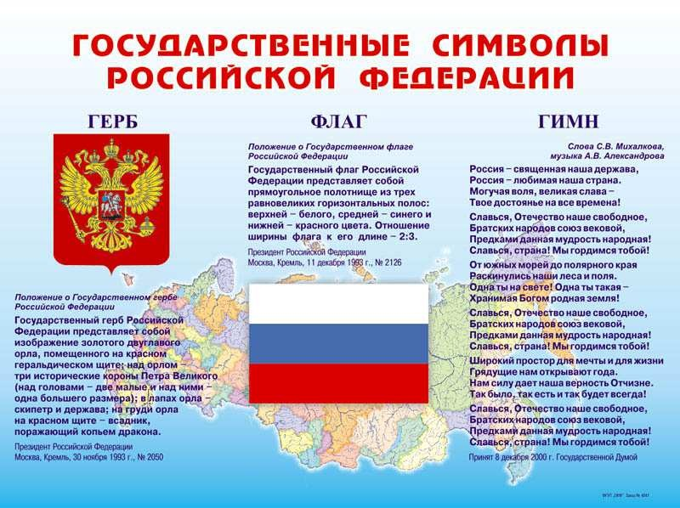

Мама: Гимн, Герб и Флаг – это особенные знаки, которые нужны нашей стране, чтобы объединять всех нас – всех людей – и взрослых, и детей, живущих в России.
В нашей родной стране очень много городов и сел. Мы сейчас отправимся в наше родное село. На каком транспорте мы с вами поедем (Показать детям слайд с фото поезда, уточнить у детей знания о данном транспорте)

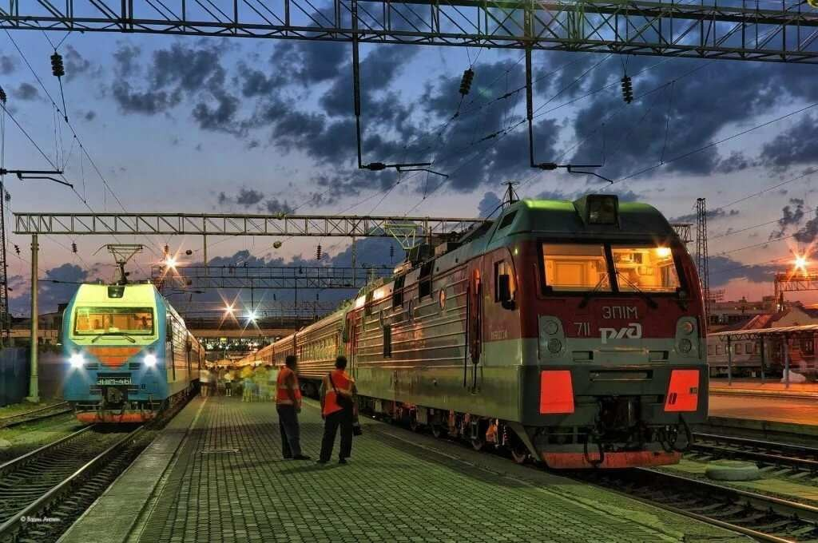

Физкультминутка. «Паровозик»
Едет, едет паровоз. Две трубы и сто колес, Две трубы и сто колес. Едет, едет паровоз.

Вторая станция «Мое родное село»
Мама: Вот мы и прибыли в наше село. А как называется наше село?
Ребенок: Плешаново

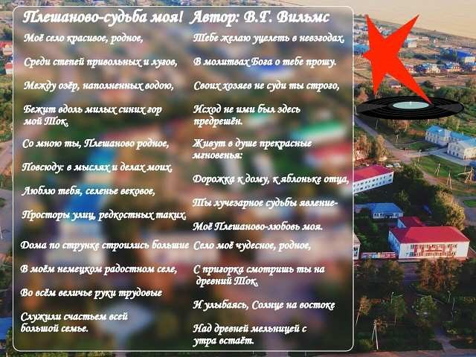

Мама: Отправляемся домой на автобусе.
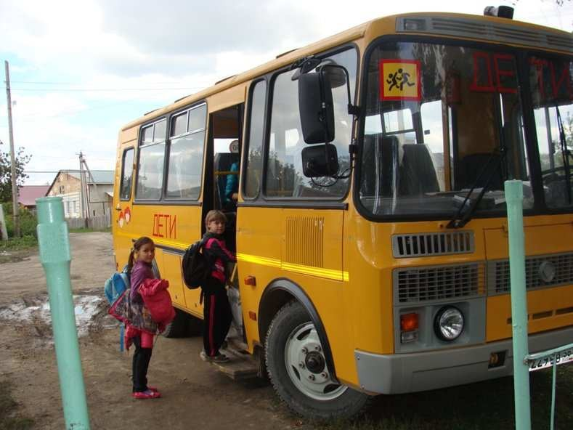

Станция №3 «Моя родная семья».
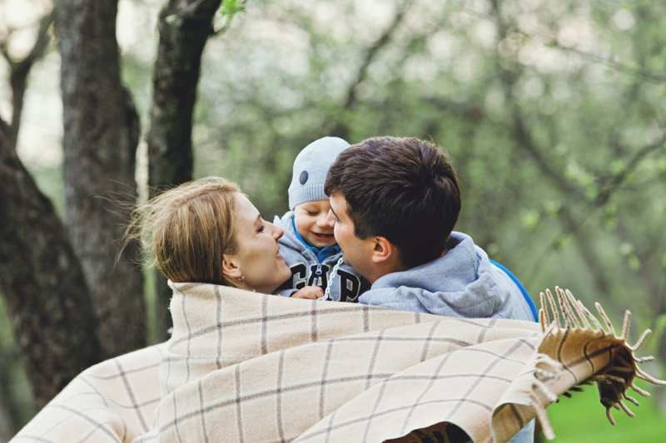

Мама: Эта станция называется семейная.
Мама: Семья и дом являются тоже нашей Родиной. Ребята, у вас у каждого есть дом. Назовите свой адрес, по которому находится ваш дом.
Ребенок: Ответы детей
Мама: Дом – это место, где человека любят, ждут и заботятся о нем. А кто же ждет нас дома?
Ребенок: Мама, папа….
Мама: А как вы ласково называете своих маму и папу?
Ребенок: мамочка, папочка.
Мама: А теперь давайте все вместе вспомним пальчиковую игру про семью.
Ребенок говорит стишок и поочередно загибает по одному пальцу на руке.
Этот пальчик – мамочка, Этот пальчик – папочка, Этот пальчик – дедушка, Этот пальчик – бабушка, Этот пальчик – я,
Вот и вся моя семья!
Мама: Семья – это самое дорогое, что есть у человека.
обращает внимание ребенка на семейные фотографии: Давай рассмотрим фотографии наши семейные.
Как одним словом можно назвать всех, кого мы видим на одной фотографии? (семья). Какими еще словами можно назвать членов одной семьи? (родные, родственники).
-Как зовут твоих родных?
-Кто в семье старше всех?
-Кто в семье младше всех?
-Что вы любите делать все вместе?
-Какие праздники вы отмечаете все вместе?)

Ребята, я очень рада, что у вас есть семья, которая вас любит, заботится и приходят на помощь.

Станция №4 «Финишная»
Мама: Наш маршрут закончился. В заключении, я предлагаю тебе немного поиграть (с мячом) и заодно проверить, что ты сегодня запомнил из нашего нелегкого маршрута. Предлагаю тебе ответить на следующие вопросы:
- Ребята, по какой стране мы сегодня с вами путешествовали?
- На каком транспорте мы с вами путешествовали?
- Какие достопримечательности мы видели?
- В какие игры мы сегодня играли?
- Во что больше всего вам понравилось играть?

Мама: Берегите Россию, без неё нам не жить. Берегите её, чтобы вечно ей быть.
Нашей правдой и силой, всею нашей судьбой. Берегите Россию - нет России другой.

Рисование: «Нарисуй флаг нашей России» (цветными карандашами).

Аппликация: «Спасская башня Кремля» (на листе бумаги)

